**Computer Organization 2017**

**HOMEWORK I**

系級: 資訊108 學號: F74046022 姓名: 陳冠仁

**實驗結果圖(snapshot of result)**

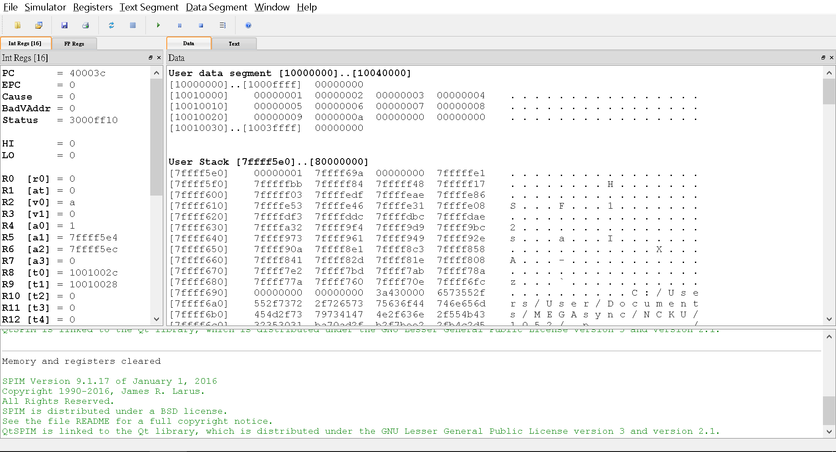

**程式運作流程(Program operation flow)**

(請描述一下你的組語程式如何運作，如何利用Insertion sort去完成排序)

給定陣列起點(s0)和結束位置(s1)

Sort(排序)

座標t1指向s0

CheckSwap(檢查和交換)

若小於前一元素則與其交換並Scan

否則Next

Next(排序下一個元素)

座標t1後移一個位置

座標t0指向t1的下一位置

若t1==s1則結束

否則Scan

Scan(掃描)

座標t0前移一個位置

若t0==s0則Next

否則CheckSwap

程式結束

**心得(Report)**

(請寫下完成本次作業的心得、學到哪些東西、困難點的部分。大約   
 100~200字 )

(Please write your learned lesson and conclusion, and difficult point. About   
 100~200 words)

MIPS需要注意register中存取的為位址或值，在操作上也有特定的規則和方法，由於能使用的register有限必須將資料先存入記憶體後再進行操作。比起高階程式語言MIPS在使用上較不方便，例如在進入函式後須先將資料存入記憶體，函式結束前也得記得將資料還原。